<https://dethi.wordpress.com/2008/09/17/aptech-sql-2-practical-exam-2/>

1. Tạo database BookStore, sử dụng SQL script để tạo các bảng sau – Students, Books, Borrows theo thứ tự:

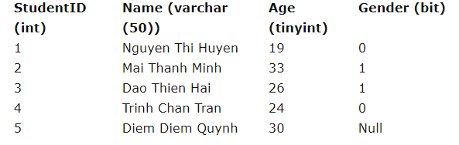

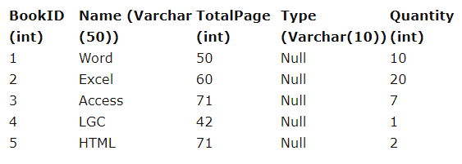

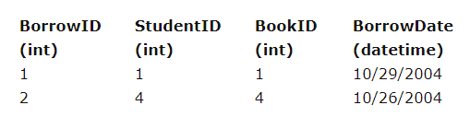

2. Constraints:

- Áp dụng Not Null Constraint đối với cột Name của bảng Books

- Áp dụng ràng buộc khóa chính cho các trường StudentID, BookID, BorrowID và DrpID

- Áp dụng ràng buộc Identity(1,1) cho column BorrowID của Borrows table

- Thêm khóa ngoại giữ Borrows và Students

- Thêm khóa ngoại giữ Borrows và Books

3. Hiển thị những quyển sách mà TotalPage lớn hơn 50, dánh sách này sắp xếp theo TotalPage, sau đó theo Name.

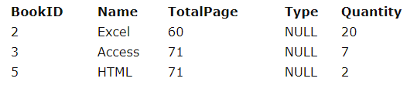

4. Thêm những data dưới đây:  
– One Access book was borrowed by Trinh Chan Tran on 10/30/04.  
– One HTML book was borrowed by Mai Thanh Minh on 10/31/04  
– 2 Word books were borrowed by Trinh Chan Tran on today (Hint: use GetDate())

5. Hiển thị sách được mượn và tên của người mượn

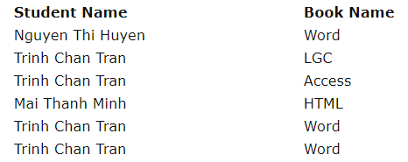

6. Hiển thị tất cả người mượn và tổng số sách mượn

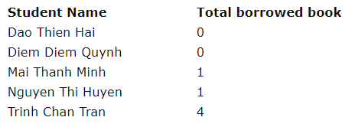

7. Hiển thị những học sinh mà có null trong cột giới tính

8. Hiển thị những quyển sách mà có tổng số người mượn cao nhất

9. Hiển thị tổng số sách có sẳn trong BookStore (Hint: Total available=Total Books – Total Borrowed Books)

**Web app quản lý sách thư viện**

* Sử dụng Database BookStore
* Gồm các trang (chưa yêu cầu phân trang dữ liệu cho các trang)
  + Trang quản lý Sách (Đủ chức năng CRUD)
  + Trang quản lý Học sinh (Đủ chức năng CRUD)
  + Trang nhập thông tin và quản lý mượn sách (Mượn trả sách)
  + Hiển thị và tìm kiếm thông tim mượn sách theo mã/tên học sinh, mã sách/tên sách, ngày mượn sách (trong một khoảng thời gian hoặc 1 ngày cụ thể)
* Giao diện cho các trang quản lý tương tự theo ví dụ dưới hoặc các bạn tự design hợp lý.
* Một số validation cơ bản trên các form (không cho phép trống, kiểu dữ liệu và một số validation liên quan nghiệp vụ các bạn tự thiết kế)
* Technologies
  + Database: MySQL
  + Front end: sử dụng Boostrap, CSS, jquery, JSP
  + Back end: Java Servlet, JDBC để connect DB
  + Mô hình MVC
* Tools
  + IDE: Eclipse
  + Server: Tomcat 8
  + Java: Jdk 8

